Ministru kabineta noteikumu projekta “Grozījumi Ministru kabineta 2018. gada 13. februāra noteikumos Nr.91 “Noteikumi par nacionālo interešu objekta – Eiropas standarta platuma publiskās lietošanas dzelzceļa infrastruktūras Rail Baltica – teritorijas izmantošanas nosacījumiem”” sākotnējās ietekmes novērtējuma ziņojums (anotācija)
Tiesību akta projekta anotācijas kopsavilkums
Mērķis, risinājums un projekta spēkā stāšanās laiks (500 zīmes bez atstarpēm) | Ministru kabineta noteikumu projekta “Grozījumi Ministru kabineta 2018. gada 13. februāra noteikumos Nr.91 “Noteikumi par nacionālo interešu objekta – Eiropas standarta platuma publiskās lietošanas dzelzceļa infrastruktūras Rail Baltica – teritorijas izmantošanas nosacījumiem” (turpmāk – Noteikumu projekts) izstrādes mērķis ir nodrošināt derīgo izrakteņu ieguvi Eiropas standarta platuma publiskās lietošanas dzelzceļa infrastruktūras līnijas Rail Baltica ar citām saistītajām būvēm projekta (turpmāk – Rail Baltica projekts) skartajā trasē, līdz tajā tiek uzsākti būvdarbi saskaņā ar ietekmi uz vidi novērtējuma ziņojumu.  Noteikumu projekts stāsies spēkā Oficiālo publikāciju un tiesiskās informācijas likumā noteiktajā kārtībā.

I. Tiesību akta projekta izstrādes nepieciešamība
1. | Pamatojums | Deklarācijas par Artura Krišjāņa Kariņa vadītā Ministru kabineta iecerēto darbību 85. punkts.  Sabiedrības ar ierobežotu atbildību “Eiropas dzelzceļa līnijas” iniciatīva.  Teritorijas attīstības plānošanas likuma 7. panta pirmās daļas 11. punkts.
2. | Pašreizējā situācija un problēmas, kuru risināšanai tiesību akta projekts izstrādāts, tiesiskā regulējuma mērķis un būtība | Kā nosaka likuma “Par zemes dzīlēm” 1.panta 3.punkts, derīgie izrakteņi ir neorganiskas vai organiskas izcelsmes veidojumi (arī pazemes ūdeņi), kuru izmantošana ir praktiski iespējama un ekonomiski izdevīga. Atbilstoši likuma “Par zemes dzīlēm” 1.panta 4.punktam derīgo izrakteņu atradne ir dabisks derīgo izrakteņu sakopojums, kuru daudzums, kvalitāte un ieguves apstākļi ir izvērtēti un kuru praktiska izmantošana ir iespējama.  Saskaņā ar Latvijas Vides, ģeoloģijas un meteoroloģijas centra izveidotā Latvijas derīgo izrakteņu atradņu reģistra datiem (pieejams: https://www.meteo.lv/apex/f?p=117), kas satur nozīmīgu informāciju par Latvijas teritorijā dažādos gados apzinātām derīgo izrakteņu iegulām – atradnēm un prognozēto krājumu laukumiem, Latvijas teritorijā ģipšakmens atradnes sastopamas astoņu novadu teritorijās: Apes, Baldones, Ķekavas, Mālpils, Salaspils, Siguldas, Stopiņu, un Vecumnieku novados. Tikai vienā no tām (Salaspils) šobrīd notiek ieguves darbi. Nozīmīgs potenciāls novērtēts ģipšakmens atradnēs “Saulkalne”, Salaspils novadā (turpmāk - ģipšakmens atradnes “Saulkalne”), tām pārklājoties ar Rail Baltica projektam noteikto teritoriju. Vienlaikus ģipšakmens ieguvi ģipšakmens atradnēs “Saulkalne” ierobežo arī citi infrastruktūras objekti - maģistrālais gāzes vads Rīga-Paņeveža, kā arī autoceļš A4.  Vides pārraudzības valsts biroja (turpmāk – VPVB) 2016. gada 3. maija atzinumā Nr.5 “Par Eiropas standarta platuma publiskās lietošanas dzelzceļa infrastruktūras līnijas Rail Baltica būvniecības ietekmes uz vidi novērtējuma ziņojumā” pausti apsvērumi un secinājumi, ka šī projekta īstenošana nav iespējama bez ģipšakmens kā derīgā izrakteņa ieguves ģipšakmens atradnēs “Saulkalne”. Ietekmes uz vidi novērtējuma ziņojumā (turpmāk – IVN Ziņojums), vērtējot Rail Baltica projekta ietekmi, tika izvērtēta arī ietekme uz derīgo izrakteņu ieguves teritorijām, tika izvērtēts Salaspils novadā uzsāktais SIA “Knauf” projekts attiecībā uz ģipšakmens atradnēm “Saulkalne”. Minētā IVN Ziņojuma 6.2.apakšnodaļā “Inženierizpētes darbi” minēts sekojošais: “Kā viena no sarežģītajām dzelzceļa līnijas vietām no ģeoloģiskā viedokļa ir posms pie Saulkalnes, kur tuvu zemes virskārtai pienāk ģipša slānis, kas rada potenciālu karsta procesu risku. Šajā vietā tiek plānots, ka Rail Baltica dzelzceļa izbūvei traucējošo ģipša slāni izstrādās SIA “Knauf”, kas to kā derīgo izrakteni izmantos savā ražošanas procesā. Pēc ģipša izstrādes tas tiks aizstāts ar nestspējīgu grunti, kas tiks sablīvēta līdz transporta būvei nepieciešamajam sablīvējuma līmenim. (..) Detalizētās tehniskās izpētes ietvaros tika panākta konceptuāla vienošanās starp AS “Latvijas Gāze”, Satiksmes ministriju un SIA “Knauf”, ka pirms Rail Baltica būvniecības tiks veikta ģipšakmens atradnes “Saulkalne” izstrāde, ņemot vērā, ka ģipšakmens nav bieži sastopamais derīgais izraktenis un Rail Baltica nodalījuma joslā ir A kategorijas ģipšakmens krājumi. Lai to veiktu, nepieciešams pārkārtot gāzes vadus, lai atradnes teritoriju atbrīvotu no esošajiem gāzes vadiem un tos apkalpojošajām iekārtām.”  Lai neizstrādātu ģipšakmeni kā būvniecības atkritumus Rail Baltica projekta būvniecības laikā, SIA “Knauf” (Reģ. Nr.40003219730, Saurieši, Stopiņu novads, Daugavas iela 4, LV – 2118) veica ģipšakmens atradnes “Saulkalne” ietekmes uz vidi novērtējumu. Attiecībā uz ģipšakmens atradnēm “Saulkalne” tika pieņemts VPVB 2016. gada 11. jūlija atzinums Nr.9 “Par ģipšakmens ieguves un nederīgo iežu atbērtņu izvietošanas atradnē “Saulkalne” Salaspils novadā ietekmes uz vidi novērtējuma ziņojumu”, kurā izvērtēta SIA “Knauf” ierosinātās darbības (ģipšakmens ieguve atradnē “Saulkalne”) realizēšana ātrgaitas dzelzceļa un ar dzelzceļa infrastruktūras izbūvi attiecināmās teritorijas daļās. Derīgo izrakteņu ieguve un rekultivācija jeb aizpildīšana ar būvniecībai atbilstošu materiālu jāpaveic līdz Rail Baltica 1.kārtas būvniecības uzsākšanai.  Kā norāda VPVB 2016. gada 3. maija atzinumā Nr.5 “Par Eiropas standarta platuma publiskās lietošanas dzelzceļa infrastruktūras līnijas Rail Baltica būvniecības ietekmes uz vidi novērtējuma ziņojumu”, tā kā ģipšakmens ir ūdenī šķīstošs iezis, kas pakļauts karsta procesiem, Rail Baltica būvniecība ir iespējama, tikai aizstājot ģipšakmeni ar citu grunti, kam piemīt pietiekama nestspēja. Tādējādi secināms, ka derīgā materiāla izņemšana zem Rail Baltica trases un drošā ietekmes zonā būs nepieciešama jebkurā gadījumā, t.i. neatkarīgi no tā, vai SIA “Knauf” veiktu šajā atradnē ieguvi. Šādā griezumā VPVB pievienojās IVN Ziņojuma autoru secinājumiem un atzīst par racionālu SIA “Knauf” nodomu līdz Rail Baltica realizācijas uzsākšanai pagūt veikt attiecīgās atradnes daļas izstrādi, jo ne tikai no ekonomiskā, bet arī no ilgtspējīgas dabas resursu izmantošanas viedokļa ģipšakmeni lietderīgāk un pamatotāk ir izstrādāt kā derīgo izrakteni. Ģipšakmens nav bieži sastopamais derīgais izraktenis un Rail Baltica nodalījuma joslā ir A kategorijas ģipšakmens krājumi.  Paredzētajai darbībai - Ģipšakmens ieguve un nederīgo iežu atbērtņu izvietošana atradnē „Saulkalne” - ir veikts ietekmes uz vidi novērtējums. Paredzētā darbība ir akceptēta 2016. gada 14. septembrī (Salaspils novada domes lēmums Nr.19, 17.§ “Par SIA „Knauf” paredzēto darbību – ģipšakmens ieguves paplašināšanu atradnē „Saulkalne”, Salaspils novadā”) ar nosacījumu, ka SIA „Knauf” ievēros VPVB atzinumā Nr.9 paredzētos obligātos nosacījumus, ar kādiem darbība īstenojama.  IVN Ziņojuma 8.1.5.apakšnodaļā “Sagatavošanas darbi” norādīts, ka derīgo izrakteņu ieguves platība ir 74,8 ha un nederīgo iežu atbērtņu izvietošanai – 8,4 ha. Īpašniekam SIA “Knauf” derīgo izrakteņu ieguvi jāuzsāk līdz 2019. gada 11. jūlijam.  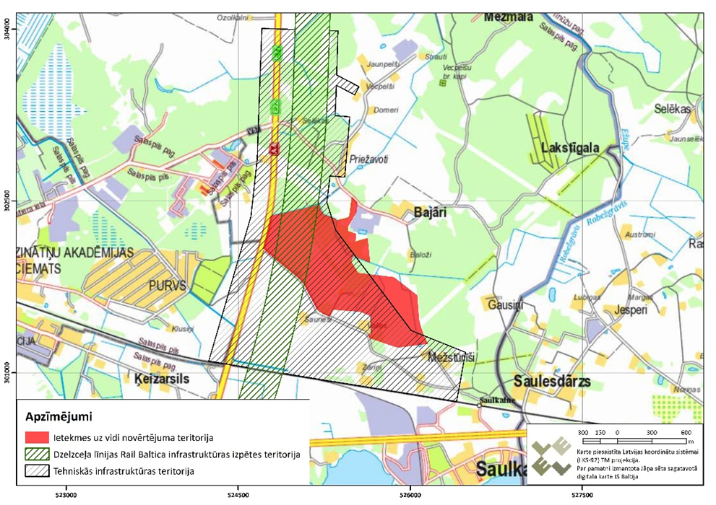  Attēls. Rail Baltica un ģipšakmens atradnes “Saulkalne” IVN teritorijas  Avots: Eiropas standarta platuma dzelzceļa līnijas Rail Baltica Latvijas posma detalizēta tehniskā izpēte un ietekmes uz vidi novērtējums – Noslēguma ziņojums, 2016 (ID Nr. SAM 2012/12 TEN-T)  Saskaņā ar Vides aizsardzības un reģionālās attīstības ministrijas sniegto informāciju Salaspils novadam ir spēkā esošs ar Salaspils novada domes 2013. gada 12. jūnija saistošajiem noteikumiem apstiprinātais Salaspils novada teritorijas plānojums, kurā nav attēlota Rail Baltica projekta teritorija kā nacionālo interešu objekta teritorija, tajā pašā laikā teritoriju attēlojot kā turpmākās plānošanas teritoriju (dzelzceļa attīstībai). Vienlaikus Salaspils novada dome, pamatojoties uz Satiksmes ministrijas ierosinājumu, 2016. gada 25. maijā pieņēma lēmumu uzsākt lokālplānojuma izstrādi, lai noteiktu Rail Baltica projekta teritorijas kā nacionālas nozīmes infrastruktūras objekta teritorijas, nosakot šo teritoriju turpmāko izmantošanu. Minētais lokālplānojums ir izstrādes procesā atbilstoši Teritorijas attīstības plānošanas informācijas sistēmas publiskajā daļā ģeoportālā pieejamajai informācijai (https://geolatvija.lv/geo/tapis#).  Satiksmes ministrija ir paudusi atbalstu ģipšakmens kā derīgā izrakteņa ieguvei ģipšakmens atradnēs “Saulkalne”. Ne Salaspils novada teritorijas plānojuma funkcionālajā zonā “Turpmākās plānošanas teritorija dzelzceļa attīstībai”, ne pašreizējā Ministru kabineta 2018. gada 13. februāra noteikumu Nr.91 “Noteikumi par nacionālo interešu objekta – Eiropas standarta platuma publiskās lietošanas dzelzceļa infrastruktūras Rail Baltica – teritorijas izmantošanas nosacījumiem” (turpmāk - MK noteikumi Nr.91) redakcija nacionālo interešu objekta teritorijā neparedz atļautās izmantošanas veidu “Derīgo izrakteņu ieguve”, tāpēc šobrīd nav iespējams veikt derīgo izrakteņu ieguvi teritorijas daļā, kura nepieciešama Rail Baltica projekta izbūvei.  Lai atrisinātu situāciju, MK noteikumi Nr.91 tiek papildināti ar 5.¹ punktu, paredzot, ka gadījumā, ja nosacījums par derīgo izrakteņu ieguvi, kas veicama līdz Rail Baltica projekta īstenošanai, ir ietverts IVN Ziņojumā, tad nacionālo interešu objekta teritorijā pieļaujama derīgo izrakteņu ieguve, un tā veicama atbilstoši IVN Ziņojumā noteiktajā teritorijas daļā (atbilstoši attēlā norādītajam), vienlaikus nodrošinot potenciālajam zemes dzīļu izmantotājam pamatojumu rosināt Valsts vides dienestam tiesības izsniegt derīgo izrakteņu ieguves licenci Salaspils novada teritorijas plānojuma “Turpmākās plānošanas teritorijas dzelzceļa attīstībai” rezervētajā daļā. Papildus MK noteikumu Nr.91 6.punkts tiek papildināts ar nosacījumu, ka derīgo izrakteņu ieguves laiku saskaņo ar Satiksmes ministriju, un 7.punkts tiek papildināts, nosakot, ka derīgo izrakteņu ieguves veikšanai nepieciešams saņemt Satiksmes ministrijas nosacījumus.
3. | Projekta izstrādē iesaistītās institūcijas un publiskas personas kapitālsabiedrības | Satiksmes ministrija, SIA “Eiropas dzelzceļa līnijas”, AS “RB Rail”.
4. | Cita informācija | Tika saņemti Vides aizsardzības un reģionālās attīstības ministrijas un Vides pārraudzības valsts biroja ierosinājumi.

II. Tiesību akta projekta ietekme uz sabiedrību, tautsaimniecības attīstību un administratīvo slogu
1. | Sabiedrības mērķgrupas, kuras tiesiskais regulējums ietekmē vai varētu ietekmēt | Sabiedrība kopumā, ievērojot, ka ģipšakmens kā derīgā izrakteņa ieguve pēc Rail Baltica projekta īstenošanas ģipšakmens atradnēs “Saulkalne” nebūs iespējama, kā arī derīgo izrakteņu licenču saņēmējs SIA “Knauf”, kam tiks izsniegta licence Rail Baltica projektam rezervētajā teritorijā.
2. | Tiesiskā regulējuma ietekme uz tautsaimniecību un administratīvo slogu | Noteikumu projekta tiesiskais regulējums nemaina administratīvo slogu.
3. | Administratīvo izmaksu monetārs novērtējums | Projekts šo jomu neskar.
4. | Atbilstības izmaksu monetārs novērtējums | Projekts šo jomu neskar.
5. | Cita informācija | Nav.

III. Tiesību akta projekta ietekme uz valsts budžetu un pašvaldību budžetiem
Projekts šo jomu neskar.

IV. Tiesību akta projekta ietekme uz spēkā esošo tiesību normu sistēmu
Projekts šo jomu neskar.

V. Tiesību akta projekta atbilstība Latvijas Republikas starptautiskajām saistībām
Projekts šo jomu neskar.

VI. Sabiedrības līdzdalība un komunikācijas aktivitātes
1. | Plānotās sabiedrības līdzdalības un komunikācijas aktivitātes saistībā ar projektu | Atbilstoši Ministru kabineta 2009. gada 25. augusta noteikumu Nr.970 „Sabiedrības līdzdalības kārtība attīstības plānošanas procesā” 7.4.¹ apakšpunktam sabiedrībai tika dota iespēja rakstiski sniegt viedokli par Noteikumu projektu tā izstrādes stadijā.
2. | Sabiedrības līdzdalība projekta izstrādē | Par Noteikumu projekta izstrādi tika informēti sabiedrības pārstāvji, ievietojot paziņojumu par līdzdalības iespējām tiesību akta izstrādes procesā Satiksmes ministrijas tīmekļa vietnē 2019. gada 27. maijā http://www.sam.gov.lv/satmin/content/?cat=553.
3. | Sabiedrības līdzdalības rezultāti | Iebildumi netika saņemti.
4. | Cita informācija | Nav.

VII. Tiesību akta projekta izpildes nodrošināšana un tās ietekme uz institūcijām
1. | Projekta izpildē iesaistītās institūcijas | Satiksmes ministrija.
2. | Projekta izpildes ietekme uz pārvaldes funkcijām un institucionālo struktūru.  Jaunu institūciju izveide, esošu institūciju likvidācija vai reorganizācija, to ietekme uz institūcijas cilvēkresursiem | Noteikumu projekta īstenošana tiks veikta esošo valsts pārvaldes funkciju ietvaros, tā neietekmēs pārvaldes funkcijas vai institucionālo struktūru.
3. | Cita informācija | Nav.

Iesniedzējs:
Satiksmes ministrs T.Linkaits

Vīza:
valsts sekretāra p.i. Dž.Innusa

